**ДЕТСКАЯ АГРЕССИЯ**

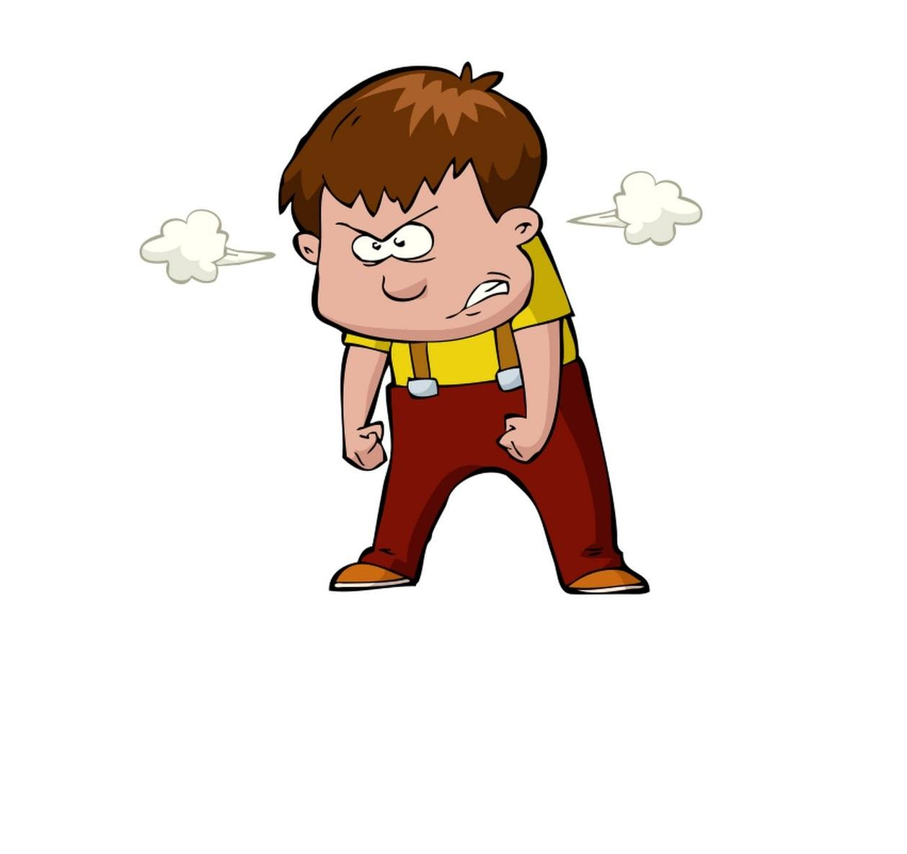

**Признаки агрессивности:**

* по темпераменту ребенок: вспыльчив, непокорен, непред­сказуем.
* по характеру: самоуверен, недостаточно внимателен к чув­ствам окружающих, дерзок, проявляет негативизм.

**Причины:**

* нарушения эмоционально-волевой сферы:
* неумение ребенка управлять своим поведением;
* недостаточное усвоение ребенком общественных норм по­  
  ведения, общения.
* Неблагополучная семейная обстановка:
* отчуждение, постоянные ссоры, стрессы;
* нет единства требований к ребенку;
* ребенку предъявляются слишком суровые или слабые требования;
* физические (особенно жестокие) наказания;
* асоциальное поведение родителей;
* плохие жилищно-бытовые условия, материальные затруд­нения;
* трудности обучения;
* психологический климат в дошкольном учреждении.

**Советы родителям**

* Упорядочьте систему требований, следите за своими по­ступками, показывая ребенку личный (положительный) пример.
* Поддерживайте дисциплину, выполняйте установленные правила.
* Собственным примером приучайте ребенка к самоконтролю.
* Давайте понять ребенку, что вы его любите таким, какой он есть.
* Направьте его энергию в положительное русло, например в спорт, где ребенок может научиться контролировать эмоции, управлять своим поведением (восточные единоборства, бокс, ушу), а также рисование, пение.

• Предъявляя ребенку свои требования, учитывайте его возможности.

* Игнорируйте легкие проявления агрессивности, не фикси­руйте на них внимание окружающих.
* Включайте ребенка в совместную деятельность, подчерки­вайте его значимость в выполняемом деле.
* На проявление агрессии устанавливайте жесткий запрет в том случае, когда агрессия, не являясь защитной реакцией, служит для ребенка своеобразным «развлечением».
* Научите ребенка жалеть. Он должен понять, что своим по­ведением доставляет огорчение, причиняет страдание близким людям.
* Никогда не заставляйте ребенка забывать, что он добрый.  
  Например, скажите ему: «Зачем ты так делаешь, ведь ты хоро­ший, добрый!»
* Практикуйте эмоциональное поощрение за проявление доброты. В этом случае ребенок быстро сумеет перерасти «есте­ственную возрастную агрессивность» и научится быть гуман­ным и добрым.
* Если у ребенка имеется потребность выплеснуть агрессив­ные эмоции, ему предоставляется такая возможность в игре.  
  Можно предложить ему следующее: подраться с подушкой; по­рвать бумагу; используя «стаканчик для криков», выплеснуть свои отрицательные эмоции; поколотить стул надувным молот­ом; громко спеть любимую песню; налить в ванну воды, запус­тить в нее несколько пластмассовых игрушек и бомбить их мя­чом; пробежать несколько кругов вокруг дома или по коридору; покидать мяч об стену; устроить соревнование «Кто громче крикнет», «Кто выше прыгнет», «Кто быстрее пробежит».
* Если это возможно, сдерживайте агрессивные порывы ре­бенка непосредственно перед их проявлением, остановите зане­сенную для удара руку, окрикните ребенка.

Учите ребенка выражать свои негативные эмоции в соци­ально приемлемой форме. На первом этапе предложите ребенку переносить свой гнев с живого объекта на неживой (например, «Если ты хочешь ударить, бей лучше не меня, а стул»), а затем научите ребенка выражать свои чувства, переживания в словес­ной форме.

*Помните, что бороться с агрессивностью нужно терпени­ем, объяснением, поощрением!*

***Педагог-психолог МБДОУ №37 «Теремок»***

***Кобленева Ирина Григорьевна***